Еловко Даша 0395

**Выполните задание:**

▸ Создать массив элементов 'кол-во дней в месяцах' содержащих количество дней в соответствующем месяце  
▸ Создать массив элементов 'название месяцов' содержащий названия месяцев  
▸ Используя цикл for и массив 'кол-во дней в месяцах' выведите количество дней в каждом месяце (без имен месяцев)  
▸ Используйте еще один массив с именами месяцев, чтобы вывести название месяца + количество дней  
▸ Сделайте тоже самое, но используя массив tuples (кортежей) с параметрами (имя месяца, кол-во дней)  
▸ Сделайте тоже самое, только выводите дни в обратном порядке (порядок в массиве не менять)  
▸ Для произвольно выбранной даты (месяц и день) посчитайте количество дней до этой даты от начала года

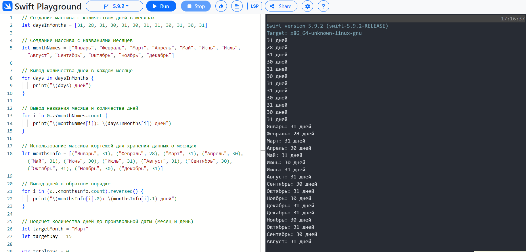

// Создание массива с количеством дней в месяцах

let daysInMonths = [31, 28, 31, 30, 31, 30, 31, 31, 30, 31, 30, 31]

// Создание массива с названиями месяцев

let monthNames = ["Январь", "Февраль", "Март", "Апрель", "Май", "Июнь", "Июль", "Август", "Сентябрь", "Октябрь", "Ноябрь", "Декабрь"]

// Вывод количества дней в каждом месяце

for days in daysInMonths {

    print("\(days) дней")

}

// Вывод названия месяца и количества дней

for i in 0..<monthNames.count {

    print("\(monthNames[i]): \(daysInMonths[i]) дней")

}

// Использование массива кортежей для хранения данных о месяцах

let monthsInfo = [("Январь", 31), ("Февраль", 28), ("Март", 31), ("Апрель", 30), ("Май", 31), ("Июнь", 30), ("Июль", 31), ("Август", 31), ("Сентябрь", 30), ("Октябрь", 31), ("Ноябрь", 30), ("Декабрь", 31)]

// Вывод дней в обратном порядке

for i in (0..<monthsInfo.count).reversed() {

    print("\(monthsInfo[i].0): \(monthsInfo[i].1) дней")

}

// Подсчет количества дней до произвольной даты (месяц и день)

let targetMonth = "Март"

let targetDay = 15

var totalDays = 0

for info in monthsInfo {

    if info.0 != targetMonth {

        totalDays += info.1

    } else {

        totalDays += targetDay

        break

    }

}

print("До \(targetDay) \(targetMonth) прошло \(totalDays) дней с начала года.")